Научно-практическая конференция
«Первые шаги в науку»

Исследовательская работа

«История Дзержинской
комсомольской организации»

Автор:
Изомова Василиса
10 класс, МБОУ Денисовская СОШ, Дзержинский р-он,
Руководитель: Дюбина Вероника Анатольевна
учитель географии МБОУ Денисовская СОШ,
8 902 929 23 89

с. Дзержинское, 2015 г.

ОГЛАВЛЕНИЕ

- ВВЕДЕНИЕ стр.2
- ИСТОРИЯ ДЗЕРЖИНСКОЙ КОМСОМОЛЬСКОЙ стр. 3 – 10
ОРГАНИЗАЦИИ
- ВОСПОМИНИНИЯ О КОМСОМОЛЬСКОЙ
ЮНОСТИ стр. 11 – 16
- ЗАКЛЮЧЕНИЕ стр. 11-12
СПИСОК ИСПОЛЬЗОВАННОЙ ЛИТЕРАТУРЫ стр. 23

ВВЕДЕНИЕ.
Актуальность темы состоит в том, что изучение истории, сохранение и популяризация работы молодежной общественной организации необходимо для воспитания молодого поколения.
Но то, от чего отреклись в начале 90-х, сегодня по-прежнему вызывает прекрасные воспоминания. Лагеря, зарницы и костры - это то, что не хватает современной молодежи. Символика пионерских и комсомольских организаций стала раритетом для коллекционеров и ценным партийным имуществом для современных коммунистов.
Я хочу раскрыть историю комсомольской организации Дзержинского района в период с 1920 по 1989 годы.

Цель работы: изучить историю комсомольской организации Дзержинского района.
Задачи:
· Собрать информацию об истории комсомольской организации района;
· Выяснить чем занимались комсомольцы, какой след комсомольцы оставили в истории Дзержинского района и страны в целом;
· Установить уровень осведомлённости нынешнего поколения по данной теме.
Методика работы:
· Работа в Дзержинском архиве и Дзержинском краеведческом музее;
· Работа с подшивками районной газеты «Дзержинец» 1960-1990 годов;
· Работа с устными источниками информации, встречи с ветеранами молодежного движения;
· Анализ и обобщение материалов.
Объект исследования: комсомольская организация Дзержинского района
Гипотеза исследования: я полагаю, что комсомольцы занимались очень важными и нужными делами, тем самым оказывая посильную помощь государству.

ИСТОРИЯ ДЗЕРЖИНСКОЙ КОМСОМОЛЬСКОЙ ОРГАНИЗАЦИИ.
Решалась судьба молодой страны,
Сшибались неистово конные лавы.
В суровом огне гражданской войны
Начиналась комсомольская слава.
1920 год.
Первая комсомольская организация в районе была создана в 1920 году. Тогда село Рождественское (ныне Дзержинское) входило в Канский уезд. Секретарем Северо-Канского райкома комсомола был избран уроженец села Денисово Павел Вдовенко. Он был душой и любимцем молодежи села. Парни и девчата оказали ему доверие – избрали его делегатом на III съезд комсомола в Москву.
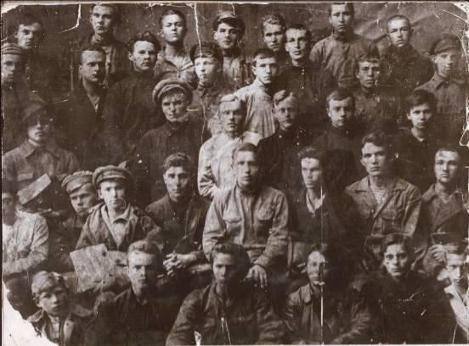
Делегаты III Всероссийского съезда РКСМ от Сибири. Второй ряд снизу, четвертый – Вдовенко Павел.
В один из своих приездов к нам в район, в 1968 году, Павел Антонович делился впечатлениями о встрече делегатов съезда с В.И. Лениным: «Шла гражданская война, и мы все горели желанием отправиться на фронт, ждали, что Ильич скажет нам напутственное слово. Но Ленин повел речь совершенно о другом. «Учиться, учиться и учиться» - такую задачу поставил перед нами, делегатами III съезда комсомола вождь нашей партии».
Впоследствии Рождественская комсомольская организация разделилась на две: Рождественскую и Денисовскую. В трудных условиях они рождались, ведь в деревнях по-прежнему яростное сопротивление Советской власти оказывали кулаки, белогвардейцы, бандиты.
Для комсомольцев этого поколения были чужды слова «не хочу» и «не могу». Они шли и делали то, что нужно Родине. Так, в 1921 году они оказали помощь голодающим Поволжья. Собрали около четырех мешков зерна и столько же сухарей.
С первых шагов комсомольская организация вела упорную борьбу против влияния церкви и всяких религиозных предрассудков на умы людей. Комсомольцы организовывали комитеты бедноты, раскулачивали богатых односельчан, проводили занятия в школе ликбеза. В 1920 году школа ликбеза была организована в Денисовской коммуне. Занимались в ликбезе вечером после работы, используя вместо парт фанерные ящики. Занимался с малограмотными Владимиров А.П. Александр Сергеевич Бурмакин, комсомолец 20-х годов, создал одну из первых школ ликбеза в селе Дзержинском.
Пятилетками время поднято на дыбы.
Этой поре вовек не забыться.
В горячую летопись труда и борьбы
Юность вписала свои страницы.
В 1927-30 годах, во время сплошной коллективизации, комсомольцы помогли организовать артели, создавать колхозы. Один из участников коллективизации Николай Рясков вспоминал: «Первый день нашей агитационной работы не дал никаких результатов. Желающих вступить в колхоз не было. Никто не голосовал ни «за» ни «против». Второй день начали с того, вызывали через посыльного людей по одному. С каждым главой семьи разговаривали персонально. Но людей явилось очень мало. К вечеру мы чертовски устали и не знали, что еще можно и нужно говорить. А в колхоз так никто и не вступил.
На третий день на беседу явилось еще меньше людей. Никого не зазвать. Что делать? Решили, что самим надо идти к людям. Сказано – сделано. Два дня потратили мы на «домашние визиты», а на третий – более половины жителей изъявили желание вступить в артель. В тот же вечер в торжественной обстановке было избрано правление артели…
В тот переломный период в наше село приехал Семен Михайлович Буденный. Пробыл он у нас недолго: всего один день. Но в этот день столько было народного восторга, столько радости! Такого, вероятно, не знало и не видело ни наше село, ни Денисово за всю историю своего существования.
Встреча состоялась в клубе. Народу набилось, что яблоку негде упасть… Когда Семен Михайлович кончил свою речь, люди гурьбой хлынули на сцену. Буденного подняли на руки, стали качать. Потом выступали бывшие красные партизаны, комсомольцы. Они рассказывали, кто и где и как воевал, как теперь строят новую жизнь…»
Много интересных и трудных дел было у первых комсомольцев 20-30 годов: Николая Ряскова, Александра Бурмакина, Якова Данилова, Анны Рясковой, Марии Вдовенко и у тех, кто возглавлял рождественскую комсомольскую организацию в 20-е годы, - Вдовенко, Бокштановского, Клубова.
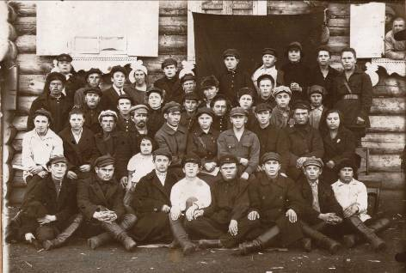
Районная конференция КСМ с. Дзержинское 1929г

1935 год.
В районе 568 комсомольцев, из них 175 – девушки. Среди комсомольцев 25 рабочих,12 служащих, 436 крестьян, 35 учащихся.
Родную страну прикрываю собой,
Молодость шла на решительный бой.
В памяти это вовек не умрет:
- Коммунисты, вперед! Комсомольцы вперед!
1942 год.
Учащиеся Денисовской неполной средней школы выработали более 5 000 трудодней.
Курсы трактористов закончили 137 девушек. Собрано 300 центнеров золы, вывезено на поля 500 тонн навоза, проведено снегозадержание на 700 гектарах.
Комсомолец Федор Бурмакин вспахал на паре лошадей за день два гектара. Норма выполнена на 200 процентов.
Во время уборочной страды на косовице гороха и вязке снопов работало 44 комсомольско-молодежных звена, 92 человека выполняли полторы-три нормы. Это комбайновый агрегат Егора Кичигина, звенья Клавы Рогозиной (колхоз имени Красной армии), Ольги Кольцовой (колхоз «14 лет Октября»), Лизы Сироткиной (колхоз «Пробуждение»).
В комсомол принято 500 человек, 565 посланцев Дзержинской комсомолии, из них 65 девушек, вступили в ряды Красной Армии.
Ученица Денисовской неполной средней школы Валя Кожемякина выполнила норму на вязке снопов на 200 процентов. Тринадцатилетний Вася Калуга на паре лошадей вспахивал по 1,35 гектара. Их имена были занесены на районную Доску Почета.
Собрано 2 336 килограммов лекарственного сырья. Учащимися отправлено на фронт 57 посылок, собрано 47 одеял, 150 килограммов шерсти, 117 па рукавиц. В помощь детям, эвакуированным из районов боевых действий, собрано более 2 000 рублей.

1944 год.
Лицо поколения – это его дела. Молодежь и комсомольцы 40-х годов могут честно смотреть в глаза своим детям и внукам. 712 воспитанника Ленинского комсомола районной комсомольской организации были участниками боев с немецко-фашистскими захватчиками и японскими империалистами. 186 девушек из нашего района участвовали в защите Родины. Сотни молодых людей награждены медалями и орденами, а троим нашим землякам-комсомольцам присвоено звание Героя Советского союза: Иван Лазарев получил его во время Хасанских боев с японскими захватчиками, Дмитрий Ракус – в борьбе с белофиннами, Петр Гриболев проявил героизм, воюя в танковом соединении во время Великой Отечественной войны.
Из районной комсомольской организации добровольцами ушли на фронт Алексей Ивашкин, Иван Дубицкий, Любовь Замула, Николай Деряппо, Федор Гаврючков, Виктор Орлов, Валентина Бурмакина, Тимофей Фетьковский. Все они погибли смертью храбрых в боях за Родину.
Орденом боевого Красного Знамени награждены девушки, сражавшиеся на фронте: Евгения Мироненко, Анна Томашевская, Анна Шлюева, Анна Бережкова.
Рекомендовано в партию 27 комсомольцев.
Славно трудились комсомольцы и в тылу. Молодежью района для вооружения Советской Армии было собрано 95 165 рублей, детям Ленинграда отправлено 4633 рубля, 56 центнеров продуктов, сотни посылок направляли в действующую армию, госпитали.

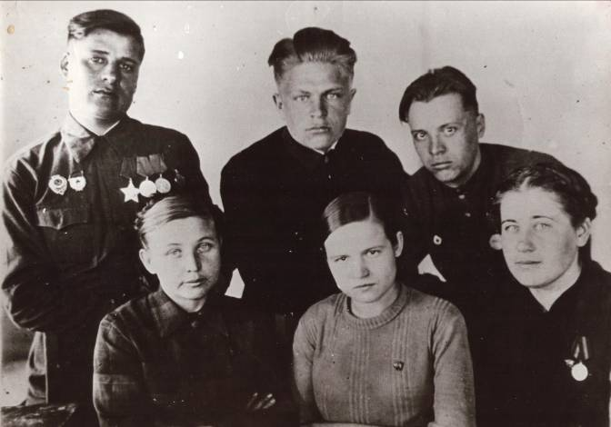
1944 г. бюро РК ВЛКСМ слева направо Желтухина Т.А., Андреева О.В., Вострикова Н., Нестеров Н.И., Рахманов К, Куприянов К.П.

Было непросто в крутые года
Из черных руин поднимать города.
Но полнилось светом сердце в груди,
И был комсомол как всегда впереди!
1946 год.
20 комсомольцев района за ударный труд в годы Великой Отечественной войны награждены правительственными наградами. В их числе тракторист Василий Никонов. На колхозных полях комсомольцы показами образцы в труде. Секретарь первичной комсомольской организации колхоза «Труженик» (д. Власовка) Екатерина Фроленко умело руководила комсомольской организацией. Это сказалось и на результатах: колхоз «Труженик» всегда был передовым в районе, здесь каждый имел полноценный трудодень. Комсомольцы этого колхоза Василий и Александр Фроленко, Сергей Дядечкин, Сергей Королев дважды награждались почетными грамотами.
1948 год.
В районе действуют 32 кружка по изучению Устава ВЛКСМ. Во время уборочной страды на полях работало 47 комсомольско-молодежных звеньев вязальщиц снопов и 21 молотильная бригада.
В 1947 году Мария Дядечкина из колхоза «Труженик» награждена Почетной грамотой ЦК ВЛКСМ. За активное участие во время весеннего сева Екатерина и Валентина Ильины (д. Б-Степь), Николай Садовский (д. Ермиловка), Василий Туров (д. Ашпатск) награждены почетными грамотами крайкома ВЛКСМ.
Более ста девушек и юношей награждены почетными грамотами ЦК ВЛКСМ за активное участие в весеннем севе и хлебозаготовках.
В 1948 году в районе было создано 26 молодежных звеньев «высокого урожая». Звеньевыми были избраны секретари комсомольских организаций: Максимов (колхоз «Труженик»), Гречухин (колхоз «Дзержинец»), Головатенко (колхоз «Вторая пятилетка»). Они стали инициаторами социалистического соревнования в районе. Комсомольцы района горели одним желанием: вырастить высокий урожай, вывести район в число передовых в крае.
1957 год.
Производственная бригада Курайской средней школы вырастила кукурузу на 120 гектарах.
1958 год.
Состоялось районное собрание комсомольского актива. На повестке дня – участие комсомольцев и молодежи в выполнении обязательств по достойной встрече XIII съезда ВЛКСМ.

Дела комсомола, его свершенья –
Это революции продолжение!
1975 год.
Молодые раскряжевщики нижнего склада Дзержинского леспромхоза в состав своих бригад комсомольцев погибших на фронтах Великой Отечественной войны.
1977 год.
Лучший учащийся Шеломковского училища механизации Олег Панько удостоен чести быть сфотографированным в Кремле.
1988 год.
Комсомольцы 80-х… Им пожалуй, не легче, чем комсомольцам 20-х, 30-х, 40-х годов – в жизни всегда есть место подвигу! В выполнении интернационального долга в республике Афганистан принимали участие 49 комсомольцев из Дзержинского района.
Перед началом уборки урожая 1986 года бюро райкома комсомола приняло постановление о награждении победителей среди молодежи, работающей первый год на комбайнах. Был учрежден «Кубок первой страды имени Михаила Глотова». Первым его получил комбайнер совхоза имени Дзержинского Александр Нечистовский. Работая на комбайне, сделанном из металла, который собран пионерами нашего района, Александр, намолотил 8606 центнеров зерна. В преддверии 70-летия ВЛКСМ комсомольца Дзержинского района взяли повышенные производственные обязательства, отлично потрудились и добились хороших результатов. Это механизаторы Владимир Востриков и Федор Кособуков из совхоза им. Дзержинского, доярки Татьяна Лазаревич (колхоз «Искра») и Галина Васюк (колхоз «Красный маяк»).
В стране началась перестройка. Аренда, самостоятельность, хозрасчет – эти слова вихрем ворвались в жизнь всей страны и в жизнь комсомолии района. Работать старыми методами стало невозможно – райком комсомола перевели на хозрасчет. Пришлось искать новые формы работы, зарабатывать деньги самим. Первое, что появилось – молодежный центр, а под его эгидой – видеосалон и кооператив «Юность». При райкоме начал действовать клуб «Современник». Первый секретарь райкома А. Григорьев большое внимание уделяет развитию спорта в районе. Построен заново стадион в райцентре, строятся спортивные площадки для детей, проводятся различные соревнования.
За активное участие в работе по коммунистическому воспитанию молодежи ЦК ВЛКСМ награждает знаком «70 лет ВЛКСМ» - Кайсина Владимира Александровича – секретаря партийного комитета Денисовского совхоза; Обухова Анатолия Федоровича – секретаря партийного комитета Дзержинского леспромхоза; Трещенко Владимира Ивановича – учителя Дзержинской средней школы имени Д.И. Ракуса; Митяшину Татьяну – ученицу девятого класса Дзержинской средней школы имени Д.И. Ракуса; Костюнина Александра Борисовича – секретаря комитета комсомола совхоза имени Дзержинского; Ильина Виктора Александровича – механизатора колхоза имени «Красный маяк».
Многие воспитанники комсомольской организации работали на ответственных постах: О.В. Андреева, бывший редактор районной газеты «Дзержинец», С.Н. Кремез, уполномоченный отдела Министерства государственной безопасности, А.М. Тарасенко, начальник конторы связи, Ромашин, Орлов, Кириенко, председатели колхозов, Андреев, Клеветов, бывшие председатели сельских Советов. Александр Клыпин был заведующим отделом пропаганды и агитации Дзержинского РК КПСС, Александр Севрунов – инструктором отдела крайкома КПСС.

ВОСПОМИНИНИЯ О КОМСОМОЛЬСКОЙ ЮНОСТИ
В комсомол я вступила в первый военный год, тогда я работала на метеорологической станции в селе Дзержинском. На комсомольском учете состояла в районном узле связи, где вскоре была избрана комсомольским вожаком.
Организация наша была небольшой, и, в основном, девичьей, но очень деятельной, боевой. Мы принимали самое активное участие в сборе теплых вещей, денежных средств и в уборке урожая. Помню, как однажды мы подготовили концерт художественной самодеятельности, а вырученные деньги, семьсот шестьдесят рублей, перечислили в Фонд помощи семьям фронтовиков.
В сентябре 1944 года я была выдвинута на работу в районный комитет комсомола, где несколько лет заведовала сектором учета. В те годы райком комсомола размещался в одном кабинете, в здании райкома КПСС, а в аппарате было всего четыре работника. Секретарями райкома ВЛКСМ тогда были А.Д. Воробьева и Л.С. Антропова. Они были хорошими организаторами, постоянно находились в колхоза, среди молодежи. Был у нас единственный транспорт – конь Рыжко, при встречах мы всегда вспоминаем его. Он нас здорово выручал.
В военные и первые послевоенные годы практиковались выездные заседания бюро райкома комсомола, особенно по вопросу приема в комсомол в периоды напряженных сельскохозяйственных кампаний. При этом учитывался недостаток в хозяйствах рабочих рук, а также и транспорта. Ведь лошадей тоже брали для воюющей Армии.
Райком комсомола постоянно организовывал комсомольско-молодежные воскресники. Мы помогали колхозам заготавливать силос, убирать горох, картофель, хлеб. Проводились воскресники и по заготовке дров для районной больницы, районного Дома культуры. Организовывались комсомольско-молодежные молотильные бригады. Ответственной за работу одной из таких бригад была и я.
Эта бригада была направлена в колхоз имени XVII партсъезда, в село Денисово. Мы молотили в ночную смену. Владимиров (дядя Ваня – так мы его называли), с воспаленными, красными глазами от недосыпания и усталости еле-еле держался на ногах. Днем он был во главе молотильной бригады, а ночью помогал нам. Состав нашей бригады был очень молодым. Часто вспоминаю Шуру Ковалеву, Толю Молчанова, Клаву Рогозину, Кузьму Лялюгина. Как замечательно они работали.
Трудно было труженикам нашего района. Нужно было выполнять план хлебозаготовок и другие работы. Вся страна наша и мы, комсомольцы, жили под девизом «Все для фронта! Все для победы!» комсомольцы всегда были помощниками районной партийной организации во всех ее делах. Какие бы мероприятия не проводились, комсомольцы всегда принимали активное участие. Помню протоколы собраний первичных комсомольских организаций военных лет. Писались они на клочках бумаги, на плакатах, газетах. Секретарями первичных комсомольских организаций были преимущественно девушки.
Наконец, кончилась эта кровопролитная война… Так и стоят перед глазами, израненные Г. Юхник, И. Ковалени, Н. Утюжников, С. Кремез, П. Демин, Н. Боталов, Ф.Мокринский, М. Кокоулин, Н. Гончаров и многие другие. Вернулось их мало, а ушло на фронт много. Погибли, защищая Родину, П. Богданов, Т. Федьковский, П.Солопов, Н. Сасин, В. Ионов, И.Смарыгин, В. Федчиков, В.Орлов, Иван и Владимир Лазаревы и много-много других.
Очень радовались, что многие вернулись коммунистами и все без исключения награжденные орденами и медалями.
В первый послевоенный год выделили отдельное здание, где разместился райком комсомола. Первым секретарем райкома комсомола был избран А. Клыпин, вторым – А. Севрунов. Орготдел возглавлял К. Куприянов, а отдел физкультуры и спорта М. Плиткин. Все они были фронтовиками. Аппарат наш был очень работоспособный, дружный, трудились легко и вдохновенно. Работали мы без выходных, уходили иногда домой и в час, и в два ночи, а утром спозаранку опять были на ногах. У райкома комсомола был хороший актив, бюро. Особенно выделялись С. Кремез, О. Андреева, С. Рахманов, М. Плиткин, Г. Иванов, А. Понкратенко и другие. Секретари райкома комсомола пользовались большим уважением не только среди комсомольцев и молодежи района, но и среди всего населения.
Мы держали хорошую связь с секретарями парторганизаций, с председателями сельсоветов, с директорами МТС, школ, с руководителями районных организаций. Их часто можно было видеть на комсомольских собраниях, пленумах, активах. Всегда в райкоме у нас было людно. К нам шли проконсультироваться по работе или посоветоваться по сугубо личным вопросам.
Помню, днем мне некогда было заниматься составлением отчетов, оформлением протоколов заседаний бюро, пленумов, конференций. Я приходи на работу иногда в шесть часов утра, чтобы привести в порядок бумажные дела или разрешить какой-либо вопрос по телефону.
Часто на вечерах танцев или киносеансах можно было услышать: «Комсомольцы, к выходу!» Давалось задание идти на работу в заготзерно, помочь тому или иному колхозу просушить зерно. Ночью работали в заготзерно, а днем шли на свои непосредственные работы. Не помню, чтобы были нытики. А сколько же было у нас активных комсомольцев! О. Гомбалевская, А. Понкратенко, Д. Кирчук, Маруся, Володя, Гриша Рубановы, Миша, Зина, Надя Дмитриевы, Е. Ковалени, А. Пикалова, В. Осинский, К. Лялюгин, Л. Веденянина, Маруся и Аня Шаховы, Г. Филиппова, Маруся и Тамара Подзель, В. Костык, А. Новиченок, А. Соловарова, Л. Побежимов, С. Глушков, Аня и Маруся Лохневы, Л. Бурмакина, М. Лосева, Е. Василенко, Р. Обухова, А.Редько, Т. Каюнова, А. Плотникова, В. Скребаков, Е. Фроленко, Ф. Стазаева, Г. Крылова, Ф. Щербакова, А. Цыганкова и много других.
В секторе учета был свой актив из комсомольцев, имеющих велосипеды. В его составе были В. Осинский, А. Филькин, М. Дмитриев, В. Шевкун, К. Лялюгин, С. Глушков. Нередко они мне помогали. Ездили на велосипедах в первичные комсомольские организации отдаленных колхозов и привозили в райком комсомола протоколы комсомольских собраний, свободные отчеты о членских взносах и даже членских взносы. Я их потом сдавала в сберкассу. Никогда не было никаких недоразумений с деньгами. Комсомольские активисты все добросовестно выполняли.
В стране все еще было трудно с продуктами питания. Все еще не хватало рабочих рук. Часто проводились комсомольские воскресники. Вспоминаю, как однажды, это было в Денисове, председатель колхоза имени XVII партсъезда В. Е. Судникович привез в райком комсомола хлеб и мед. Ему нужно было срочно помочь просушить зерно. Пока я созванивалась с работниками заготзерно, комсомольцы сдвинули столы и поделили хлеб на кусочки. Зайдя в кабинет, я увидела, что они все сидят за столами и ждут меня. Я была очень растрогана их вниманием.
Страна залечивала раны, нанесенные войной. Нужны были кадры. Шел набор комсомольцев и молодежи в школы ФЗО и ремесленные училища. Совсем юные ребятишки. Одеты они были во что попало, в узелках у них состряпанные лепешки из картошки… Сидят в коридоре и ждут отправки. Не могу забыть их матерей. Плохо одетые, с грустными лицами. Слышу, одна говорит сыну: «Как ты, сынок, там будешь без меня? Только смотри не озоруй!»…
У райкома комсомола была хорошо налажена связь с райвоенкоматом. Петр Васильевич Гуров всегда нас заранее предупреждал об очередном призыве.
Райком комсомола много внимания уделял культурно-массовой работе, организации досуга молодежи. Ежегодно создавались культбригады, которые во время посевной, уборочной кампаний ездили в колхозы на полевые станы с концертами. Комсомольцы всегда держали тесную связь с культработниками, помогали им в работе. Совместно с работниками районной библиотеки проводили читательские конференции. Был создан драмкружок и замечательный хор. Прекрасные были солисты. Н. Шевчук, П. Романенко, А. Воднева, Р. Карасева, С. Мещанинова.
У районного Дома культуры был актив из комсомольцев и молодежи. В его составе были Г. Иванов, Н. Утюжников, сестры Липины Катя и Клава, В. Курмелева, Л. Побежимов, В. Осинский, И. Шалигин, В. Шевкун, М. Исаева, В. Хрущев, Н. Герасимова, С. Терских, А. Василевич, Л. Шахворостова и другие.
Мы умели превращать наш старенький очаг культуры в уютный, привлекающий молодежь уголок. К торжественным дням обычно комсомольцы белили его, дожелта намывали полы, приносили из дома домотканые дорожки, керосиновые лампы. Самодеятельные артисты ставили пьесы, концерты. Вечера отдыха готовили заранее, на них проводились викторины на разные темы, а заканчивались они, конечно танцами. Молодежь нашего поколения тоже любили танцевать и петь. Любое комсомольское мероприятие начиналось и заканчивалось песнями. Комсомольцы и молодежь заготовили лесоматериалы и построили своими силами танцплощадку, затем и стадион.
Помню, рано утром до открытия районной комсомольской конференции, заканчивали оставшуюся работу по строительству стадиона, а потом радостные пришли на комсомольскую конференцию.
Работая в райкоме комсомола почти шесть лет, я была очень счастлива. Самое интересное в моей жизни связано с комсомолом. Сколько было шуток, веселья, песен на воскресниках. Теперь, анализируя прожитую жизнь, вспоминаю прежде всего годы, связанные с комсомолом.
Очень горжусь тем, что я отношусь к армии комсомольцев сороковых годов, которые помогали партии во всех делах. Защищали Родину и ковали победу в тылу.
Т. Желтухина - Серебренникова

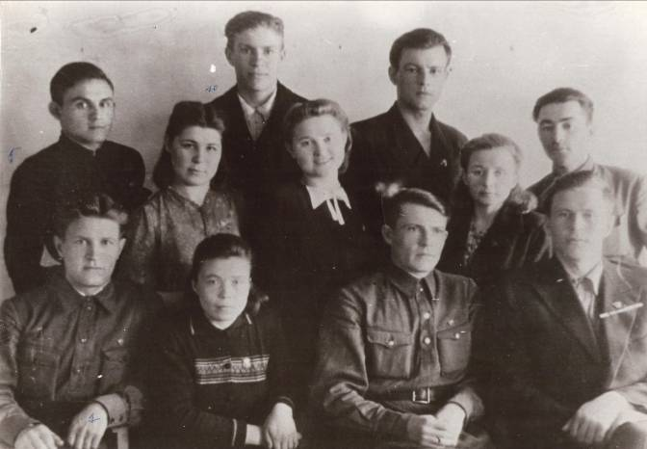
1949 год. Члены бюро Дзержинского РК ВЛКСМ слева направо Сычев В.Н., Петрова А.П. – II секретарь РК ВЛКСМ, Севрунов А.И. – I секретарь РК ВЛКСМ, Кремед С.Н., Демин П., Громова А., (?), Желтухина Т.А., Плиткин М.П., Панкратенко А., Иванов Г.Д.

ЗАКЛЮЧЕНИЕ

К истории каждый относится по-своему. Но есть моменты в этой истории, которые пережили многие, они оказали большое влияние на судьбу каждого и всей страны в целом. Комсомол – через эту организацию прошло молодое поколение всего Советского Союза, в том числе и дзержинцы. Коммунистические идеи комсомола, его целеустремленность, активное участие в жизни страны оказывали влияние на формирование мировоззрения, отношение к товарищам, Родине, активной жизненной позиции молодежи.
Лупянникова Валентина Игнатьевна, комсомолка 1949-66 гг.:
Жизнь бурлила и кипела комсомолом. Я осталась комсомолкой по сегодняшний день. Поэтому роль комсомола конечно велика. До сих пор живу как в комсомоле: если надо, то пожалуйста. Всегда в гуще событий и дел. Ни от чего не отказываешься.
Шурмелева Г.А., комсомолка 1956-65 гг
Если бы мне позволили родиться заново, то я бы тоже была комсомолкой. Это было тяжёлое время, но счастливое и радостное. Чувствовалось, что комсомол был нужен. Он воспитывал молодёжь. Молодёжь был занята, некогда было пить, гулять. Если кто-то себя плохо вёл, то его вызывали на собрание. В целом оцениваю значение комсомола положительно. Очень жаль, что его не стало.
Подвигин Сергей Александрович, комсомолец 1981-89 гг., участник войны в Афганистане.
Мы были молоды, веселы. Мы стремились сделать страну лучше, поэтому мы работали в стройотрядах по 12 часов в день, и зарабатывали неплохие деньги. Можно сказать, мы были уверены в завтрашнем дне. А служа в армии, были готовы встать на защиту своей страны. Каждый комсомолец был готов отдать жизнь при выполнении поставленной задачи по защите Отечества.
Елина Галина Петровна, комсомолка 1973-91 гг.,
Я считаю, что комсомол сформировал меня как личность. Комсомол воспитывал чувства патриотизма, ответственности, дисциплины, уважения к традициям нашей Родины
Дюбина Вероника Анатольевна, комсомолка 1981-89 гг.:
Я в комсомоле была уже в конце 80-х годов, на излете советской власти. Действительно, было ощущение бюрократизированности и оторванности от нужд молодежи, присутствовала идеологическая засоренность, организацию не воспринимали реально. Но сегодня, глядя на историческую роль комсомола, я считаю, что организация была важная, нужная, и нам чего-то подобного сейчас не хватает, работы планомерной с молодежью, объединяющей молодежной структуры, я думаю, что она нужна.
У меня, в целом, осталось позитивное ощущение от комсомола, от его роли в моей жизни.

Использованная литература и источники информации:
- Материалы Дзержинского районного архива
- Материалы Дзержинского краеведческого музея
- Воспоминания жителей села Денисово.

